**Colegiul Naţional „Octavian Goga” Sibiu**

Examenul de atestare a competențelor profesionale

a absolvenților de matematică-informatică,

intensiv informatică

Jocul X si 0

Profesor coordinator,

Sibişan Mădălina, Demco Andreea

Elev,

Alaman Alexandru-Petrisor

Mai 2021

Cuprins

Scopul lucrării 3

Tehnologii utilizate 3

Rezumat 4

Algoritm 5

Bibliografie 8

# Scopul lucrării

**X și O** (engleză *tic-tac-toe*) este un joc pentru doi jucători, "***X***" respectiv "***0***", care marchează pe rând câte o căsuță dintr-un tabel cu 3 linii și 3 coloane. Jucătorul care reușește primul să marcheze 3 căsute adiacente pe orizontală, verticală sau diagonală caștigă jocul.

# 

# Tehnologii utilizate

Limbajul de programare utilizat C++  MinGW Developer Studio.

C++ este un limbaj de programare general, compilat. Este un limbaj mulți-paradigmă, cu verificarea statică a tipului variabilelor ce suportă programare procedurală, abstractizare a datelor, progamare orientată pe obiecte. În anii 1990, C++ a devenit unul din cele mai populare limbaje de programare comerciale, rămânând  astfel până astăzi.

MinGW Developer Studio este un mediu de dezvoltare integrat (Integrated Development Environment, pe scurt IDE) pentru C/C++. Mediul este unul light-weight folosind resurse puține și oferind posibilitatea dezvoltării programelor în mod stabil .Deși proiectul a fost abandonat de câțiva ani el este într-o formă stabilă și suportă schimbarea compilatorului MinGW (care este în dezvoltare activă) având astfel posibilitatea menținerii unui pachet modern, în pas cu standardele C/C++. în plus, compilatorul și debuggerul MinGW pot fi folosite independent de MinGW Developer Studio împreună cu un alt editor la alegere.

# Rezumat

Clasicul joc „X și 0” (engleză *tic-tac-toe)*este un joc distractiv, de strategie între 2 jucători, ambii având același scop: să marcheze 3 căsute adiacente pe orizontală, verticală sau diagonală, astfel câștigând jocul.

Jucătorul „***X***” începe jocul, alegând, folosind funcția *getmouseclick(),*unul dintre cele 9 poziții valabile pe tablă de joc. Apoi se joacă intermitent, până când se incheie jocul.

Cum se poate încheia un joc?

* Prin câștig: un jucător trebuie să marcheze adiacent pe orizontală, verticală sau pe diagonală  3 căsuțe.
* Prin egalitate: toate cele 9 căsuțe ale tablei de joc vor fi umplute fără să fie îndeplinite condițiile de câștig.

# Algoritm

Funcția *creare_tabel* creaza tabelul jocului X si 0. Pentru a construi tabelul si pentru afisarea textului se folosesc functii din bibioteca grafica WinBGIm (settextstyle, outtextxy, rectangle, line).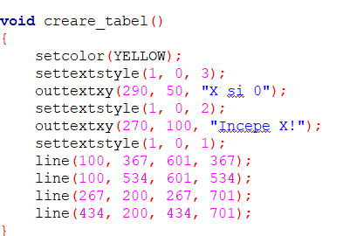

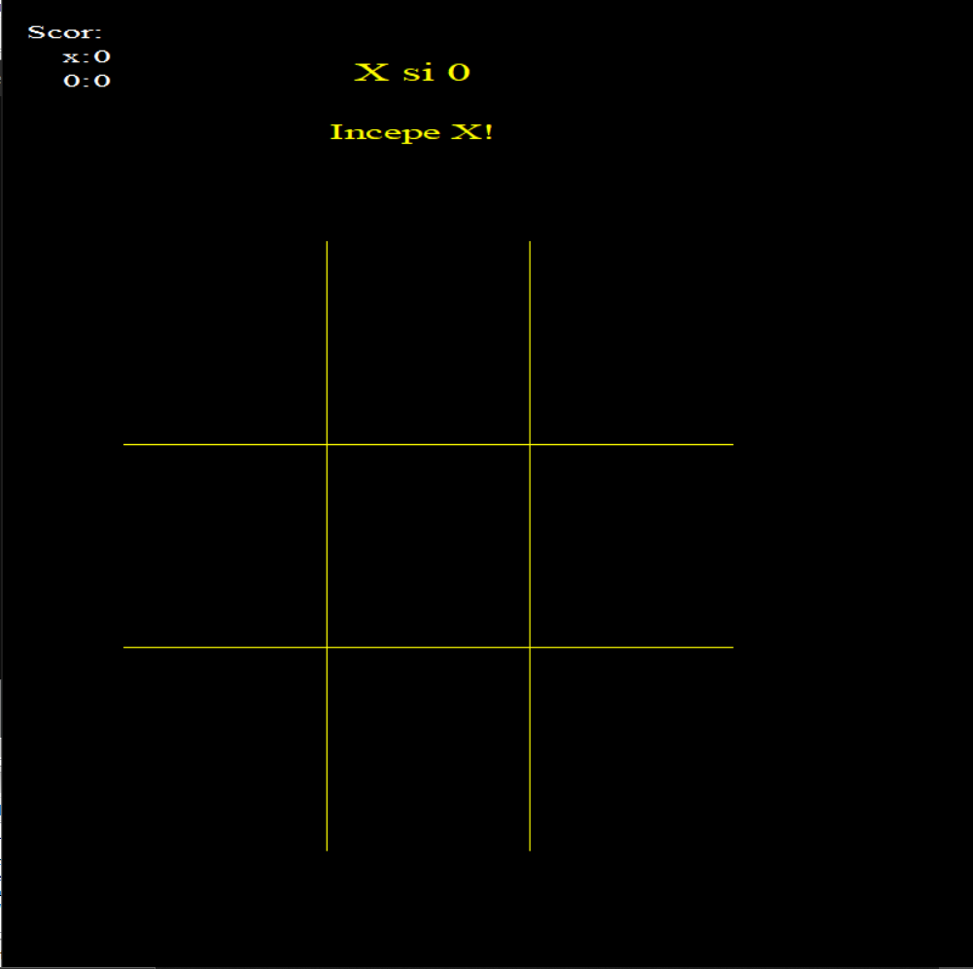

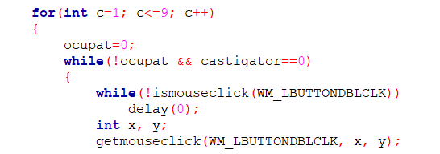

Programul încearcă să treacă prin toate cele 9 mutări posibile pentru a completa tabelul. Variabila „*c*” indică numărul și cine are de făcut mutarea curentă. Pentru fiecare mutare se așteaptă ca unul dintre utilizatori să dea dubli click pe una din pozițiile libere. Variabila „*ocupat*” indică dacă s-a ales una dintre pozițiile libere.

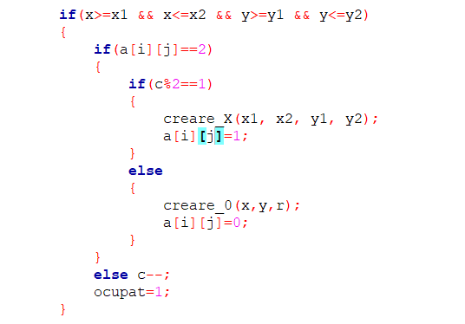

Variabilele „x” și „y” rețin coordonatele locului unde s-a dat click. Matricea **a[4][4]** reține table de „X și 0”: pozițiile acesteia conțin 1 dacă în acel pătrat se află „X”, 0 dacă în acel pătrat se află „0” și 2 dacă pozitia este libera.

În funcție de paritatea variabilei „c” se decide semnul ce trebuie desenat în fiecare pătrat, fapt ce se marchează în matrice cu atribuirea de 0 sau 1 în locul specific acelui pătrat. Faptul că se poate trece la următoarea mutare se indică cu ajutorul variabilei „*ocupat*”.

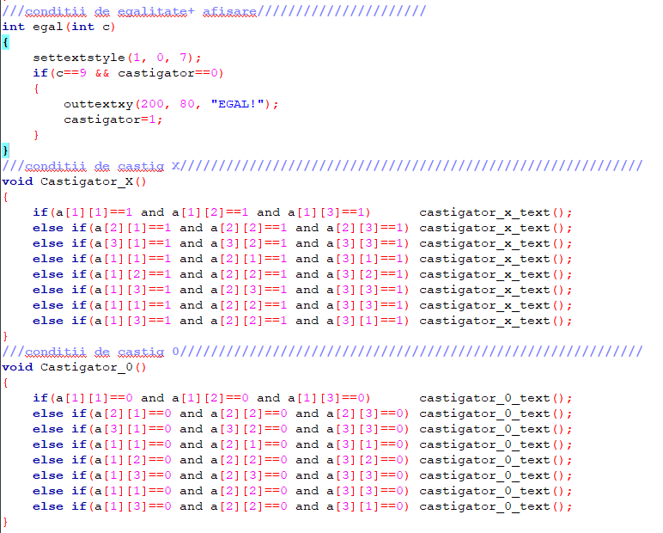

După ce tabelul a fost actualizat, se verifică pe fiecare linie, coloană și diagonală dacă au cele 3 elemente egale. În caz afirmativ, se declară câștigătorul, altfel se continuă până când unul dintre jucători câștigă sau toate pozițiile tabelului au fost ocupate, moment în care se declară egalitate.

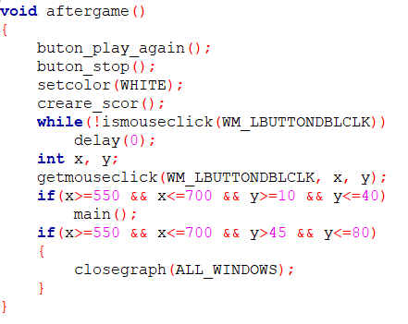

Functia *aftergame()* se apeleaza in momentul in care un jucator a castigat sau s-a declarat remiza si exista 2 optiuni:

* Butonul de *play again* : se apeleaza functia main() si se incepe un joc nou, mentinandu-se scorul actualizat.
* Butonul de *stop* : se incheie jocul.

# Bibliografie

<https://en.cppreference.com/w/>

<https://winbgim.codecutter.org/>

<https://home.cs.colorado.edu/~main/bgi/doc/>

<https://www.codeblocks.org/user-manual/>

<https://en.wikipedia.org/wiki/MinGW>